A homilia com Padre Beozzo: “Disse aos vendedores de pombas: Não façam da casa do meu Pai, uma casa de negócios”

3º domingo da Quaresma
Por O Fato Redação

01/03/2024

em Destaque, Maringá, Padre José Oscar Beozzo

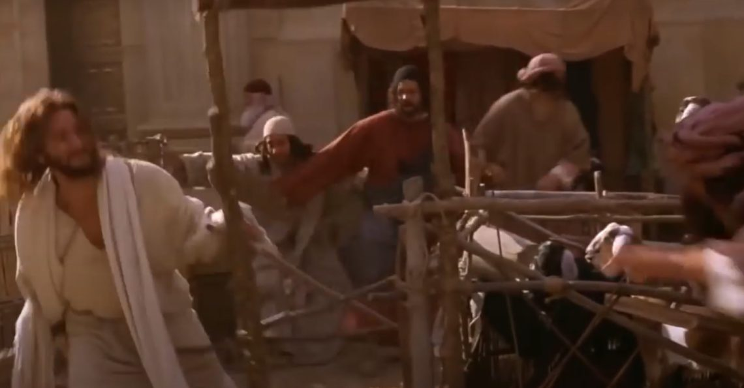

O evangelho deste 3º. Domingo da Quaresma vem cheio de surpresas. A expulsão dos vendilhões do templo, que Mateus, Marcos e Lucas colocam na última semana da vida de Jesus, o evangelista João a desloca para o início de sua vida pública, quando sobe a Jerusalém, por primeira vez, para a festa da Páscoa (Jo 2, 13-25).
Outra surpresa: aquele Jesus que nos diz, “aprendei de mim que sou manso e humilde de coração” (Mt 11, 29), irrompe no templo tomado de zelo pela casa de Deus e, com ira sagrada, faz um chicote de cordas, expulsa os que vendiam bois, cabras e pombas, derruba as mesas dos cambistas, esparrama pelo chão suas moedas e ordena: “Tirai tudo isto daqui: não façais da casa do meu Pai, uma casa de negócio” (Jo 2, 16). Os outros evangelistas são mais duros: “Vocês fizeram da casa de meu Pai, um covil de ladrões” (Mt 21, 13). O gesto de Jesus ecoa na sentença de Jesus no sermão da montanha: “Ninguém pode servir a dois senhores… Não podeis servir a Deus e ao Dinheiro” (Mt 7, 24). Os judeus vêm tomar satisfação com Jesus: “Que sinal nos mostras para agires assim?” (2, 18). Ele responde, para escândalo e dos ouvintes e ira dos sacerdotes que lucravam com a venda daqueles espaços templo para o comércio: “Destruí esse santuário e em três dias eu o levantarei” (2, 19). Essa vai ser uma das acusações que serviram de pretexto para sua prisão e para os Sumos sacerdotes pedirem a sua morte. Aparece ainda nova e radical surpresa no comentário do evangelista: “Ele, porém, falava do santuário do seu corpo. Quando ele foi ressuscitado dentre os mortos, os discípulos se lembraram do que ele havia dito, e creram na Escritura e na palavra que Jesus tinha dito” (2, 21-22). O que Jesus diz é que o Templo deixa de ser a morada de Deus. Ele passa a habitar o corpo de Jesus e a sua humanidade, que compartilha com todos nós. Por isso, todo o corpo é sagrado e não pode ser violentado, pisado, desprezado, pois é morada de Deus entre nós. Por isso, é intolerável toda e qualquer violência contra o corpo de pessoas vulneráveis, mulheres, crianças, moradores de rua, migrantes e estrangeiros, indígenas. Inaceitável, sob qualquer pretexto, e pior ainda quando se invoca a Deus e a religião, para discursos de ódio, para matar ou cometer genocídio. Gravei o comentário de hoje no norte do estado de Roraima, onde vim animar o retiro dos seus padres, tendo ao fundo a serra de Tepequém, nas proximidades da terra sagrada dos Yanomami que se estende para o norte e para oeste dos dois lados da fronteira entre Brasil e Venezuela e da terra Raposa Serra do Sol do povo Macuxi, Ingaricó, Uapixana, Taurepangue, Patamona, continuamente invadida por garimpeiros. Irmãs, padres, leigos e leigas junto com seu Bispo Dom Evaristo Spengler buscam estar a serviço desses povos e de sua vida, assim como da dos imigrantes e migrantes que chegam o tempo todo à região.

Confiar o vídeo: https://www.youtube.com/watch?v=8-gsUYDx9Gg

Publicado em: https://ofatomaringa.com/a-homilia-com-padre-beozzo-disse-aos-vendedores-de-pombas-nao-facam-da-casa-do-meu-pai-uma-casa-de-negocios/

